**BASE DE DATOS   
Taller2**

**En el webnode de cada uno en Evaluación/talleres crear una nueva página con el nombre Taller 2, y en ella desarrollar la siguiente actividad.**

**Recuerde guardar la evidencia de los comandos utilizados para desarrollar la actividad.**

1. Un almacén de textiles desea realizar una base de datos **(SISTEMA DE CREDITO)** que permita almacenar la información básica de sus clientes, la información básica de las referencias personales del cliente (tenga presente que un cliente puede tener varias referencias personales), la información del tipo de crédito que se le otorga al cliente, el cual puede ser **club** o **cuenta corriente**, tenga presente que un cliente al momento de asentar su crédito en el almacén tiene derecho a elegir un solo tipo de crédito( si el crédito es club tendrá un número de 12 cuotas, si es cuenta corriente tendrá un número de 6 cuotas) , por último se desea almacenar el producto que acredita el cliente. Tenga presente que un cliente puede fiar varios productos.

**A continuación:**

1. Identifique las tablas referenciales

|  |
| --- |
| CLIENTE |
| VENDEDOR |
| TIPO-REDITO |
| PRODUCTO  COMPRA  REF_PERS |

1. Identifique las tablas de movimiento o relacional.

CLIENTE_REF_PERS

VENDEDOR_CLIENTE

TIPOCREDITO_VENDEDOR

1. Realizar el modelo entidad relación.

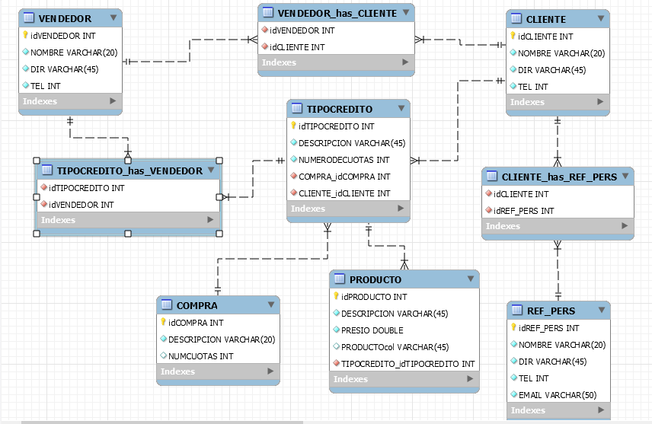

**Nota: realice todo el procedimiento de forma manual.**

1. A continuación explique para que sirven los siguientes comandos:

Select From Where Like Drop

Avg Count Show Mysql Varchar

Integer Float Decimal Date Char

Alter Use Add Not null Primary Key

Modify Change Insert into Foreign key Delete

Values Sum Max Min Update

References Cascade

| **N°** | **CODIGO** | **DESCRIPCION** |
| --- | --- | --- |
| 1 | Select: | Seleccionar una tabla y/o registro |
| 2 | From: | Desde |
| 3 | Where: | Donde |
| 4 | Like: | Buscar fila que contenga un dato |
| 5 | Drop: | Borrar |
| 6 | Avg: | Función Promedio |
| 7 | Count: | Contar texto y/o numérico |
| 8 | Show: | Mostrar un componente |
| 9 | Mysql: | Base de datos |
| 10 | Varchar: | Especificar cuantos caracteres |
| 11 | Integer: | Ingreso de números enteros |
| 12 | Float: | Valor no entero |
| 13 | Decimal: | Numero decimal |
| 14 | Date: | Tipo de dato |
| 15 | Char: | Especificar cuantos caracteres |
| 16 | Alter: | Alternar un dato |
| 17 | Use: | Usar-use |
| 18 | Add: | Adicionar |
| 19 | Not null: | No vacío |
| 20 | Primary Key: | Clave primaria |
| 21 | Modify: | Modificar un registro |
| 22 | Change: | Cambiar un registro |
| 23 | Insert into: | Inserte dentro de |
| 24 | Foreign key: | Clave foránea |
| 25 | Delete: | Eliminar |
| 26 | Values: | Valores |
| 27 | Sum: | Función suma |
| 28 | Max: | Función máximo |
| 29 | Min: | Función mínimo |
| 30 | Update: | Actualizar registro |
| 31 | References: | Referencia |
| 32 | Cascade: | Cascada |

1. Cree la base de datos llamada **TALLER2**

Ingrese las siguientes tablas a Mysql

|  |  |  |  |
| --- | --- | --- | --- |
| **VENDEDOR** | | | |
| **Id vendedor** | **Nombre** | **Porcentaje de comisión** | **Zona** |
| 001 | Luis Meza | 0.5 | Norte |
| 002 | Camilo Lleras | 0.6 | Centro |
| 003 | Sergio Agudelo | 0.3 | Centro |
| 004 | Lina Ocampo | 0.5 | Sur |

|  |  |  |
| --- | --- | --- |
| **CLIENTE** | | |
| **Id cliente** | **Nombre** | **Cupo crédito (float)** |
| 50964 | Oscar de León | 500000 |
| 85963 | Ana Palencia | 1000000 |
| 25147 | Teresa Suárez | 1200000 |
| 36259 | Shamir Beltrán | 700000 |

1. Elaborar una consulta que permita mostrar todos los vendedores de la zona norte.
2. Elaborar una consulta que muestre todos los vendedores de la zona centro que tengan una comisión de 0.3
3. Elaborar una consulta que muestre todos los clientes que el cupo de crédito esté entre 500000 y 1000000.
4. Visualice todos los clientes que el nombre comienza por A y Terminan en A
5. Visualice todos los vendedores que el nombre contengan la letra A
6. Aplicar todas las funciones que se pueden utilizar en Mysql (para realizar cálculos) sobre el campo cupo de crédito de la tabla cliente.
7. Ordene la tabla clientes de forma Ascendente por el por el campo cupo crédito
8. Ordene la tabla vendedor de forma descendente por el por el campo nombre
9. Elimine los clientes que tienen valor de crédito <= a 500000
10. El vendedor 001 se le debe actualizar el nombre por el nombre de cada uno de ustedes.
11. Realizar copia de seguridad de la base de datos

Nota: Recuerde realizar el **ANALISIS** en cada Consulta….

Éxitos….